报告信息网上公开表
用人单位名称 | 山东裕鸿阀门股份有限公司XPJC24E01005
地址 | 山东省淄博市高新区齐鲁新材料中试基地9号
联系人 | 林丽
项目类别 | 现评检测
项目组人员 | 张维红、高文露
现场调查人 | 杨坤、戴美珊 | 现场采样人 | 张维红、高文露
现场检测人 | 张维红、高文露 | 用人单位陪同人 | 林丽
现场采样与检测时间 | 2024.01.19-2024.01.21
现场调查  照片 | 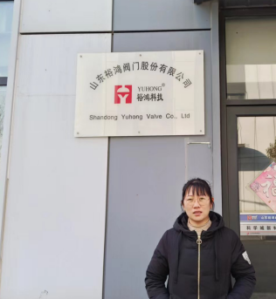
现场采样  照片 | 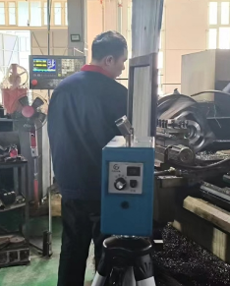
现场检测
照片

